Тесты: Готов ли ребенок к школе?

«Первое диагностическое обследование
по УМК «Начальная школа XXI века»
данную диагностику разработали
авторы УМК «Начальная школа XXI века»

Диагностику подготовила:
Учитель начальных классов
МБОУ «Приволжская ООШ»
Приволжский район Астраханская область

Используемая литература:
Беседы с учителем 1 класс под редакцией Л.Е.Журовой
Москва, издательский центр «Вентана - Граф», 2012 г.

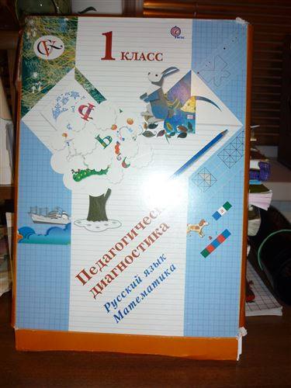
ДИАГНОСТИЧЕСКОЕ ОБСЛЕДОВАНИЕ
ОПРЕДЕЛЯЮЩИЕ ИНТЕЛЛЕКТУАЛЬНУЮ
ГОТОВНОСТЬ ПЕРВОКЛАССНИКОВ
Педагогическая диагностика включает в себя два взаимосвязанных этапа:
I этап – групповое обследование;
II этап – индивидуальное обследование.

1 этап – фронтальное обследование, включает в себя следующие разделы:
- обследование состояния пространственного восприятия;
- выявление уровня зрительного восприятия (умения передавать форму предмета);
- проверка уровня овладения представлениями, лежащими в основе счета, представлениями об операциях сложения и вычитания;
- выявление способа сравнивания двух множеств по числу элементов;
- выявление умения классифицировать и выделять признаки, по которым произведена классификация;
- обследование сформированности предпосылок к успешному овладению звуковым анализом и синтезом;
- обследование состояния моторики и зрительно-моторных координаций.

Педагогическую диагностику надо проводить не только для того, чтобы выявить уровень развития у своих учеников вышеперечисленных умений. Очень важно по результатам этой диагностики наметить предварительный план преодоления каждого обнаруженного в ходе обследования нарушений.

Содержание инструкций и заданий,
предлагаемых для групповой работы
Задание 1
Цель: выявить умение передавать форму фигуры (вычерчивать равную или подобную фигуру, соблюдая пропорции между элементами фигуры). Кроме того, задание позволяет судить о твердости руки ребенка, умении рисовать углы, не округляя их, и прямолинейные отрезки.
Текст задания: «Посмотрите сюда (указывается рисунок к заданию). Здесь вы будете выполнять задание. Внутри маленькой рамочки вы видите фигуру. Рассмотрите ее на своих листах. Возьмите карандаш. Нарисуйте похожую фигуру в большой рамочке» (учитель обводит указкой большую рамочку).
Оценка выполнения задания:
0 баллов – не схвачена общая форма фигуры, но изображена какая-либо замкнутая линия.
1 балл – существенно изменены пропорции между элементами фигуры; общая форма фигуры схвачена плохо.
2 балла - изображена подобная или равная фигура, пропорции слегка изменены, но не все углы прямые, не везде соблюдается параллельность линий. Этот же балл ставится, если общая форма фигуры схвачена хорошо, но пропорции между элементами фигуры существенно изменены, однако все углы прямые и параллельность соблюдена.
3 балла - изображена подобная или равная фигура, пропорции между элементами фигуры в основном сохранены.
В случае если фигура изображена «нетвердой» рукой, в дополнение к баллу ставится знак «минус».
Задание 2
Цель: выявить умение ориентироваться на плоскости (влево, вправо, вверх, вниз). Проверяется также умение пересчитывать клеточки.
Текст задания: «Задание будете выполнять на клетчатой бумаге (указывается место для выполнения задания). Найдите на своих листах клеточку, закрашенную в черный цвет.
- Возьмите красный карандаш, отсчитайте от черной клеточки вправо четыре клеточки и пятую закрасьте красным карандашом.
- Возьмите синий карандаш. От красной клетки отступите вниз на две клеточки и третью закрасьте синим карандашом.
- Возьмите зеленый карандаш и клеточку, расположенную слева от синей, через одну клеточку от нее, закрасьте зеленым карандашом.
- Возьмите желтый карандаш. Отсчитайте от зеленой клетки вверх пять клеток и шестую закрасьте желтым карандашом».
Оценка выполнения задания:
0 баллов - не приступил к выполнению задания; несколько клеток закрашены, но их расположение не соответствует инструкции.
1 балл - выполнен верно только один пункт задания, допущены ошибки в направлении, пересчете клеток, начале отсчета.
2 балла - выполнены верно два или три пункта задания.
3 балла - все пункты задания выполнены верно.
В случае, если клетки плохо раскрашены, в дополнение к баллу ставится знак «минус».
Задание 3
Цель: выявить умение выбрать и выполнить операцию сложения и вычитания; при правильном понимании текста задачи перейти от числа к соответствующему конечному множеству предметов (кружков, квадратов).
Текст задания: «Здесь вы будете выполнять третье задание (указывается место для выполнения задания З). Посмотрите на листки. Послушайте задание.
1. В классе (группе) сегодня дежурят З девочки и 2 мальчика. Сколько детей дежурят сегодня в классе? Нарисуйте столько кружков, сколько детей дежурят сегодня в классе. (Текст задачи можно повторить.)
2. В легковой машине ехало 6 человек. Двое вышли из машины. Нарисуйте столько квадратов, сколько человек осталось машине. (Текст задачи можно повторить.)»
Оценка выполнения задания:
0 баллов — есть попытка решить одну задачу, но число кружков или квадратов неверное.
1 балл — выполнена верно только одна задача, попыток выполнить вторую задачу нет.
2 балла — одна задача выполнена верно, есть попытка решить вторую задачу, но число кружков или квадратов неверное.
3 балла — обе задачи выполнены верно.
Задание 4
Цель: выявить умение сравнивать множества по числу элементов (вне зависимости от навыка счета).
Текст задания: «Найдите у себя на листках рисунок, на котором изображены круги и треугольники (указывается рисунок к заданию 4). Чего больше: кругов или треугольников? Если больше кругов, то нарисуйте рядом еще один круг. Если больше треугольников, то нарисуйте еще один треугольник».
Оценка выполнения задания:
0 баллов – сравнение проведено неверно (нарисован один треугольник).
3 балла – сравнение проведено верно (нарисован один круг).
Задание 5
Цель: выявить умение классифицировать, находить признаки, по которым проведена классификация.
Текст задания: «Рассмотрите эти два рисунка (указываются рисунки к заданию 5). На одном из этих рисунков нужно нарисовать белочку. Подумайте, на каком рисунке вы бы ее нарисовали. От белочки к этому рисунку проведите карандашом линию».
Оценка выполнения задания:
0 баллов – задание не принято, линия не проведена.
1 балл – линия проведена неверно.
3 балла – линия проведена правильно.
Задание 6
Цель: проверить состояние фонематического слуха, фонематического восприятия в процессе отбора картинок с заданным звуком в их названиях.
Текст задания: «Посмотрите на эти картинки, видите, под ними есть небольшие кружочки. Вам нужно самостоятельно назвать каждую картинку и, если в названии картинки есть звук [с], зачеркнуть кружок под ней.
Первая картинка «солнце», в слове «солнце» есть звук [с], значит, нужно зачеркнуть кружок. А теперь приступайте к самостоятельному выполнению задания».
Оценка выполнения:
0 баллов – отсутствие дифференциации звуков [с] -[з], [с]- [ц], [с]- [ш] или полное неприятие задания.
1 балл – наличие ошибок (отсутствует дифференциация звуков [с]-[з] ).
2 балла – выделен звук только из позиции начала слова, ошибочного выделения других звуков нет.
3 балла – правильное выполнение задания.
Задание 7
Цель: выявить степень овладения звуковым анализом на уровне определения количества звуков в слове.
Текст задания: «Вы видите домик с тремя окошками и рядом с ним картинки. Каждое окошко – звук в слове. Назовите тихонько все картинки и подумайте, в каком слове три звука. Эту картинку соедините стрелкой с домиком».
Оценка выполнения:
0 баллов - неприятие задачи, полное отсутствие соответствия количества звуков в слове и количества «окошек».
2 балла – наличие ошибок в один звук.
3 балла – правильное выполнение задания.

* * *
После проведения групповой работы по предложенной программе у Вас появятся данные об уровне развития у каждого ребенка:
- пространственного восприятия (задание 2);
- зрительного восприятия (задание 1);
- представлений, лежащих в основе счета, представлений об операциях сложения и вычитания (задание 3);
- умения классифицировать предметы, выделять признак, по которому проведена классификация (задание 5);
- сформированности фонематического слуха и восприятия (задание 6);
- сформированности предпосылок к успешному овладению звуковым анализом (задания 6, 7);
- мелкой моторики и зрительно-моторных координаций (задания 1, 2).
Таким образом, в большей или меньшей степени представлены все 4 выделенные в начале беседы группы показателей готовности к обучению: уровень общего развития – задание 5;
степень развития ряда неречевых функций, лежащих в основе овладения грамотой (и математической, и лингвистической), - задания 1, 2;
наличие интуитивных дочисловых представлений - задания 3, 4;
уровень развития речи – задания 6, 7.
Как Вы понимаете, данные группового обследования не могут быть абсолютно достоверными, особенно в случае низкого результата ( в силу личностных особенностей ребенок может растеряться в новой обстановке, у него именно в тот день может болеть голова, он может быть чем-то расстроен и т.п.). Кроме того, как Вы могли убедиться, в процессе проведения групповой работы можно получить лишь минимальную информацию о состоянии речевого развития детей. Поэтому я предлагаю Вам провести на следующий день индивидуальную встречу для определения уровня речевого развития и уточнения информации о готовности к школе тех ребят, которые показали средний и низкий уровни по выявленным параметрам.

СОДЕРЖАНИЕ ИНСТРУКЦИЙ И ЗАДАНИЙ,
ПРЕДЛАГАЕМЫХ ДЛЯ ИНДИВИДУАЛЬНОГО ОБСЛЕДОВАНИЯ

1-И Обследование слухо-речевой памяти.

Это обследование следует проводить, предлагая ребенку запомнить и повторить предложение, состоящее из 8 слов. Ребенку дается три попытки.
Задание: «Послушай, а потом повтори то, что я тебе сейчас скажу: «Летом в лесу поспевают ягоды: земляника, черника, ежевика». Если ребенок воспроизвел меньше 7 слов, ему предлагается послушать предложение еще раз. Если и вторая попытка оказалась недостаточно удачной менее 6 слов, предлагается послушать предложение третий раз.
Оценка:
3 балла - за воспроизведение 7-8 слов после первого предъявления
2 балла - за воспроизведение 6-8- слов после второго предъявления
1 балл – за воспроизведение 6-8- с
лов после третьего предъявления
0 баллов – при воспроизведении менее 6 единиц после третьего предъявления.

2-И Обследование связной речи.

Обследование связной речи проводится с помощью серии из трёх картинок, связанных единым сюжетом. Ребенок должен сам установить последовательность картинок и составить по ним рассказ.
Текст задания: «Вот по этим картинкам, если их правильно разложить, можно составить очень интересный рассказ. Ты каждую картинку рассмотри внимательно, потом разложи их так, как ты считаешь нужным, и расскажи мне историю, которую ты по ним придумал».
В процессе выполнения этого задания можно оказать такие виды помощи:
1. Уточнение задания, если ребенок в течение длительного времени не приступает к выполнению задания: «Где же картинка, на которой нарисовано то, с чего все началось?» «А где картинка, на которой нарисовано продолжение истории?» «Осталась только одна картинка, значит, на ней нарисован конец истории». «Посмотри еще раз внимательно, все ли ты правильно расположил, а теперь расскажи свой рассказ».
2. Если ребенок не может воспользоваться первым видом помощи, постоянно меняет местами картинки и утверждает, что у него все равно ничего не получится, следует перейти ко второму виду помощи, разложив картинки в правильном порядке и предложив ребенку составить рассказ.
Оценка:
3 балла – за логически верно выстроенный рассказ с правильным речевым оформлением
2 балла – за логически правильный рассказ, но выполненный с небольшими затруднениями в речевом оформлении, проявившимися в трудностях выбора нужного слова, в повторах одних и тех же слов, в неточном выборе слов, в ошибках согласования слов в предложении
1 балл – за рассказ, составленный после помощи учителя, состоящей в раскладывании картинок в необходимой последовательности
0 баллов - за невыполненное задание даже после оказания помощи

3-И Обследование состояния фонематического слуха и восприятия.

Проводится только с теми детьми, которые допустили ошибки в задании № 8 в условиях фронтальной педагогической диагностики. Это делается для определения степени обучаемости ребенка по данному параметру. В набор картинок необходимо включить не только картинки, в названиях которых входит заданный звук, но и картинки, названия которых содержат звуки, близкие к заданному по артикуляторно-акустическим признакам. Примерный набор картинок: шапка, шарф, шар, шалаш, душ, карандаш, матрешка, шишка, кошка, груша, жук, журнал, пожарник, щетка, собака, слон, весы.
Задание: Называй каждую картинку. Если в ее названии есть звук [ш], положи эту картинку вот сюда.
В ходе выполнения ребенком этого задания важно обращать внимание на следующие моменты:
- сохраняет ли ребенок инструкцию в процессе работы, либо постоянно уточняет наличие какого звука он должен определять;
- отбирает ли картинки, в названии которых нет заданного звука;
- определяет ли наличие заданного звука только в начальной позиции, или в позициях середины, начала и конца слова.
Если ребенок отобрал только картинки, в названиях которых звук [ш] находится в начальной позиции, учитель говорит ему: «Ты верно выбрал картинки, но некоторые ты пропустил и оставил вот здесь. Сейчас послушай, я назову картинки еще раз, а ты будешь говорить – есть звук [ш] или нет». Таким образом, вы спускаетесь на «ступеньку» ниже, предлагая ребенку определить наличие звука, опираясь не на собственное произношение, а на восприятие слова на слух. Учитель должен слегка интонационно выделить звук [ш]: «ш-шапка».
Если при первой самостоятельной попытке ребенок отложил наряду с картинками, названия которых содержит звук [ш], картинки, названия которых содержат звук [ж] или [с], также важно прибегнуть к обучающему моменту: «Ты старался, но среди картинок, которые ты выбрал, есть лишние; сейчас я буду называть все отложенные тобой картинки, а ты будешь говорить – есть звук [ш], или нет, можешь после меня повторять слова». При произнесении учитель интонационно выделяет в словах звуки [ш], [ж], [с].
Оценка:
3 балла - за правильное выполнение задания
2 балла – за самостоятельное выделение звука из начальной позиции, и при умении выделить звук в середине и в конце слова при помощи учителя; за правильное выполнение задания, но при отсутствии дифференцировок
[ш] - [щ]
1 балл – за выделение звука только из позиции начала слова даже после введения обучающего элемента
0 баллов – за невыполнение задания даже с помощью учителя раскладывает картинки, не руководствуясь предложенным принципом).

4-И Выявление умения сравнивать множества по числу элементов.

Если ребенок ошибся в выполнении задания № 5 и получил 0 баллов, то ему предъявляется лист с его работой и задается вопрос: «Почему ты думаешь, что треугольников больше?» Если в этот момент ребенок заметил свою ошибку и дал правильный ответ («Кругов больше»), то учитель может уточнить: «Почему теперь ты считаешь, что кругов больше?»
Оценка:
3 балла – в случае правильного ответа.
2 балла – в случае неправильного ответа или его отсутствия, но при выполнении ребенком более простого аналогичного задания («Чего больше, кругов или треугольников? Даны 6 треугольников, в каждом из них, кроме одного, нарисован круг») и верного выполнения.
1 балл – задание выполнено, но не объяснено.
0 баллов – не выполнено и не объяснено.

5-И Выявление умения классифицировать.

Если ребенок ошибся при выполнении задания № 6 во фронтальном обследовании, необходимо выяснить причину ошибки. Для этого следует спросить у ребенка: «Почему ты провел линию от белочки к этому рисунку?»
Оценка:
2 балла – если объяснение дается с опорой на внешние признаки: «Чтобы на каждом рисунке было по 5 предметов», или «Птицы и белки живут на деревьях» и т.п.
1 балл – если ребенок не может объяснить своих действий.

6-И Обследование степени овладения навыком чтения.

Это задание дополнительное, т.к. умение читать до начала школьного обучения ни в коем случае не является обязательным.
Задание: «Скажи, ты знаешь какие-нибудь буквы? Если ты уже учился читать, прочитай вот здесь, пожалуйста».
Для чтения можно предложить любой несложный текст из букваря. Если ребенок читает очень плохо, лучше остановить его; если он читает по слогам в быстром темпе, дать ему возможность прочитать весь рассказ, предложив повторить его, проверяя тем самым осознанность чтения.
Оценка:
3 балла – слитное чтение;
2 балла – слоговое чтение;
1 балл – побуквенное;
0 балов – не знает букв.

Все результаты педагогической диагностики заносятся учителем в протокол обследования, составленной по следующей схеме:

Бланк обследования

№ | ФИ ребенка | задание № 1  Зрительное восприятие | задание № 2  Пространственное  восприятие | задание № 3  Выбор и выполнение арифметических действий | задание № 4  Сравнение множеств | задание № 5  Классификация предметов | задание № 6  Фонематический слух | задание № 7  Предпосылки к овладению звуковым анализом | Итого

Первое диагностическое обследование ( сентябрь )

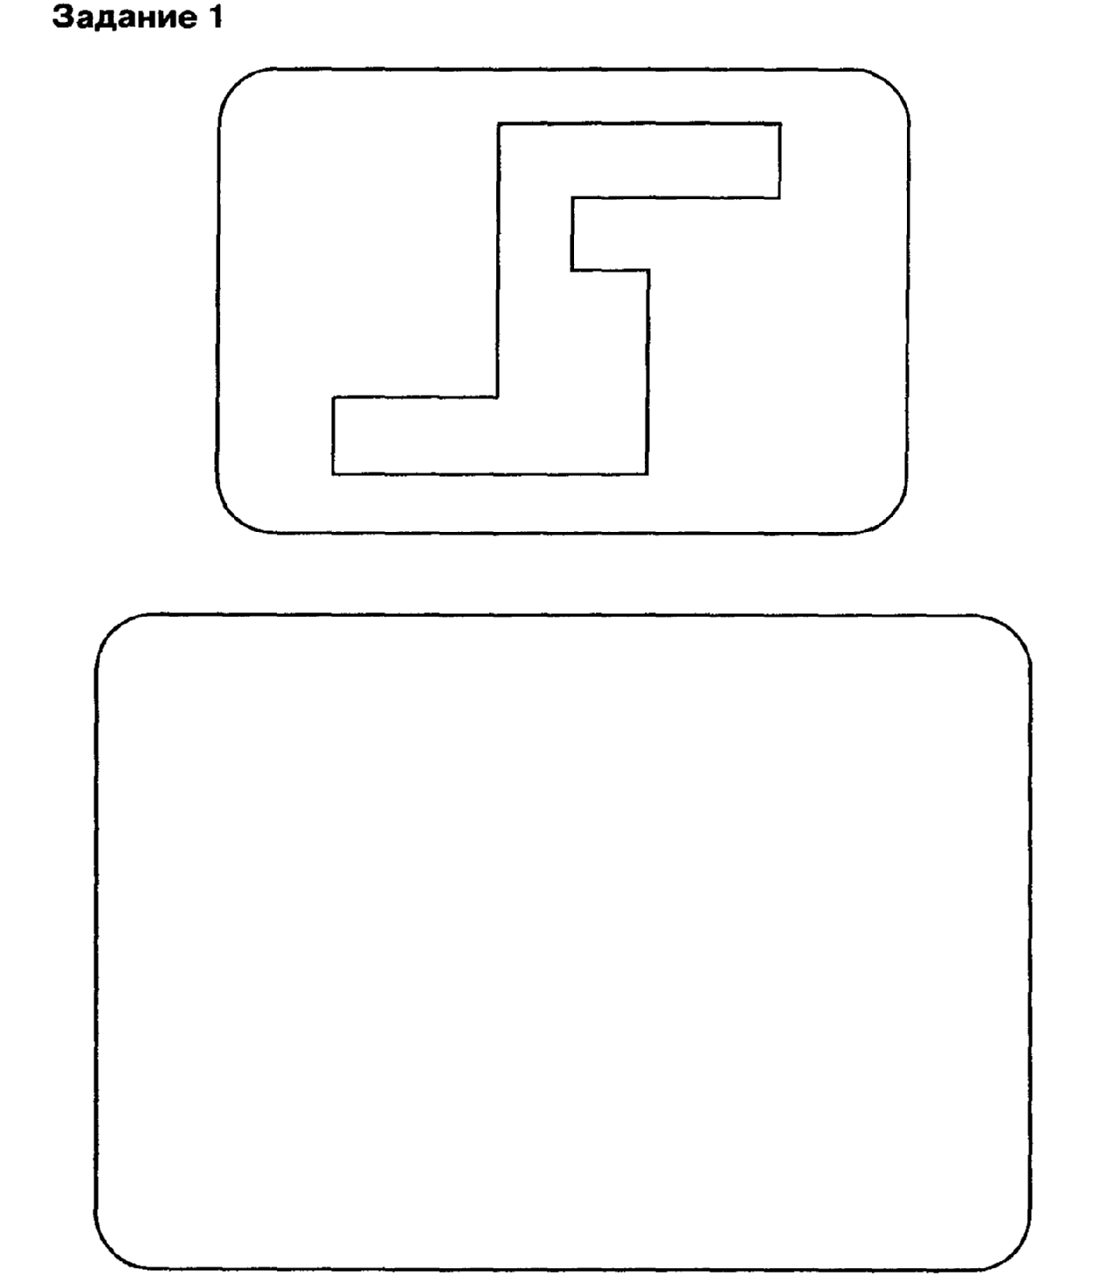 | 